建筑采光分析报告书

工程名称 | 实验楼改造
设计编号
建设单位
设计单位
审 核 人
审 定 人
计算日期 | 2021年1月6日



采用软件 | 采光分析DALI2020
软件版本 | 20190808
研发单位 | 北京绿建软件有限公司
正版授权码 | T18046684816
服务热线 | 400-094-1228

目录
1. 建筑概况 3
2. 设计依据 3
3. 计算目的 3
4. 标准要求 3
5. 采光分析概述 4
5.1 基本原理 4
5.2 分析软件 4
5.3 计算方法 5
5.3.1 模拟法 5
5.3.2 公式法、公式扩展法 5
5.3.3 小结 7
6. 采光计算参数取值 7
6.1 模拟分析条件说明 7
6.2 建筑饰面材料参数 7
6.3 门窗类型参数 8
6.3.1 普通窗 8
6.3.2 玻璃幕墙 9
7. 房间模拟结果 9
8. 采光效果分析彩图 12
9. 结论 16

建筑概况
项目所在地 | 九江
光气候分区 | IV | 光气候系数K | 1.10
建筑面积 | 地上 9665.48㎡ 地下 0.00㎡
建筑层数 | 地上 8 地下 0
建筑高度 | 地上 30.75 m 地下 0.00m
备注

设计依据
1） 《建筑采光设计标准》 ( GB50033-2013)
2） 《采光测量方法》GB/T 5699-2007

计算目的
通过软件对目标建筑进行采光分析计算，求得建筑内房间的平均采光系数，从而评价本项目的建筑采光设计是否符合《建筑采光设计标准》的要求。

标准要求
《建筑采光设计标准》GB50033中对各类型建筑的采光标准值做出了明确要求，同时根据标准确定光气候分区、光气候系数K值、室外天然光设计照度值Es值。
- 《建筑采光设计标准》GB50033-2013关键条文
3.0.4 光气候分区应按本标准附录A确定。各光气候区的室外天然光设计照度值应按表3.0.4采用。所在地区的采光系数标准值应乘以相应地区的光气候系数K。
表3.0.4 光气候系数K值
光气候区 | Ⅰ | Ⅱ | Ⅲ | Ⅳ | Ⅴ
K值 | 0.85 | 0.90 | 1.00 | 1.10 | 1.20
室外天然光设计照度值E_{s} （lx） | 18000 | 16500 | 15000 | 13500 | 12000

采光分析概述
天然光环境是人们长期习惯和喜爱的工作环境，各种光源的视觉试验结果表明，在同样照度条件下，天然光的辨认能力优于人工光，从而有利于工作、生活、保护视力和提高劳动生产率。充分利用天然光，对于创造良好光环境、节约能源、保护环境和构建绿色建筑具有重要的意义。

基本原理
《建筑采光设计标准》GB50033-2013以采光系数平均值作为采光设计的关键性评价指标。
- 采光系数
在室内参考平上的一点，由直接或间接地接收来自假定和已知天空亮度分布的天空漫射光而产生的照度与同一时刻该天空半球在室外无遮挡水平面上产生的天空漫射光照度之比。
室内某一点的采光系数C，计算公式为：
式中: En—室内照度；
Ew—室外照度（lx）。
2.平均采光系数
通常按单个房间计算平均采光系数，即房间内划分网格上各个交点上的采光系数算术平均值。
3.采光系数标准值
在规定的室外天然光设计照度下，满足视觉功能要求时的采光系数值。《建筑采光设计标准》GB50033-2013中规定的采光系数标准值和室内天然光照度标准值为参考平面上的平均值。在同一室外天然光设计照度值的条件下，对于同一个房间，满足采光系数标准值即满足室内满足天然光照度标准值。

分析软件
本报告采用绿建斯维尔采光分析软件Dali建模，利用Radiance程序内核进行模拟计算，最后将计算结果返回到Dali进行处理分析。
Dali是国内首款与国标《建筑采光设计标准》GB50033-2013配套的软件，支持《绿色建筑评价标准》GB/T50378-2014的采光指标要求。采光系数计算支持模拟法、公式法和公式扩展法，其中模拟法以Radiance为计算核心，将计算结果返回到Dali进行处理分析。Dali可对达标率、地下采光、内区采光、视野率、眩光指数等进行快速分析，并根据不同需求生成采光分析报告书。
1. 通过了《建筑采光设计标准》GB50033-2013标准编制组的鉴定，获得国家建筑工程质量监督检验中心鉴定报告，编号BETC-GMJC-2014-1。
2. 通过了住房和城乡建设部科技发展促进中心专家组评审鉴定，获得《建设行业科技成果评估证书》，编号建科评[2014]069，评估委员会认为软件总体达到国内领先水平。

计算方法
软件提供三种计算模式：模拟法、公式法和公式扩展法，本章对这三种计算方法进行介绍。

模拟法
在Dali中，模拟法就是调用计算工具Radiance进行采光模拟计算，最后将计算结果返回到Dali进行处理分析，这是最真实、最常用的方法。
Radiance是由美国劳伦斯伯克利国家实验室以及瑞士洛桑生态技术联邦局开发的采光模拟核心程序，采用了蒙特卡洛算法优化的反向光线追踪算法，相对于光能传递算法来说光线追踪更适合于精确的建筑采光分析。

图5.3 模拟值与理论计算的关系
经过大量的计算和软件模拟对比，发现Radiance软件模拟出的数值与理论计算的结果均离散在归纳函数附近。说明Radiance软件可以提供精确度高的结果。国际上采光标准制定与论文基本上都采用Radiance进行模拟，国际上大部分商用采光分析软件都基于Radiance程序内核开发，该程序的分析计算结果受到广泛认可。

公式法、公式扩展法
公式法就是经过实际测量和模型试验确定的，在大量经验数据的基础上总结得到的采光系数平均值公式的计算方法，即《建筑采光设计标准》GB 50033-2013中“采光计算”一节提供的公式方法，一般用于粗算。
1 侧面采光可按下列公式进行计算。
（5.3.2-1）
（5.3.2-2）
（5.3.2-3）
（5.3.2-4）
式中：τ —窗的总透射比；
A_{c}—窗洞口面积（m²）；
A_{z}—室内表面总面积（m²）；
ρ_{j} —室内各表面总面积（m²）；
θ —从窗中心点计算的垂直可见天空的角度值，无室外遮挡θ为90°；
τ₀ —采光材料的透射比；
τ_{c} —窗结构的挡光折减系数；
τ_{w} —窗玻璃的污染折减系数；
ρ_{i} —顶棚、墙面、地面饰面材料和普通玻璃窗的反射比；
A_{i} —与ρ_{i} 对应的各表面面积；
D_{d} —窗对面遮挡物与窗的距离（m）；
H_{d}—窗对面遮挡物距窗中心的平均高度（m）。

2 顶部采光可按下列公式计算采光系数平均值。
C_{av} =τ · CU · A_{c} /A_{d} （5.3.2-5）
式中：C_{av} —采光系数平均值（%）；
τ —窗的总透射比，可按照式（5.3.2-2）计算；
CU—利用系数；
A_{c}/A_{d} —窗地面积比。
注：公式法不能计算没有外窗的房间。
公式法扩展在计算时考虑了室外天空散射遮挡，对公式法计算的基础上进行的扩展。

小结
《建筑采光设计标准》GB50033-2013第6.0.3条明确指出，对于采光形式复杂的建筑，应利用计算机模拟软件或缩尺模型进行采光计算分析。本项目采用模拟法计算采光系数，用以分析各功能房间（场所）的采光品质和状况。

采光计算参数取值

模拟分析条件说明
天空模型：CIE全阴天天空。
计算光线反射次数：2次
分析参考平面：功能房间取距地面0.75m，公共空间取地面
分析计算网格划分的间距：根据房间面积的情况对网格进行合理划分，如下表所示；
房间面积(m²) | 网格大小（m）
≤10 | 0.25
10~100 | 0.50
≥100 | 1.00
周边环境：考虑分析区内的建筑物之间遮挡
室内环境：忽略室内家具类设施的影响，只考虑永久固定的顶棚、地面和墙面、。

建筑饰面材料参数
室内采光效果受内部和外部两种因素的影响。内表面反射比就是内部影响因素之一，外部因素除了天空亮度外，建筑外表面反射情况也是重要的影响因素。本项目中建筑内外饰面材料，如顶棚、墙面、地面、建筑外表面，其材质、颜色对应不同的反射比，给室内光环境来带不同的采光效果，反射比数据参考《建筑采光设计标准》GB50033-2013附录D中的表D.0.5 饰面材料的反射比ρ值，具体参数情况见下表：
建筑饰面材料选用与反射比取值
部位 | 反射比材料设计取值 | 备注
顶棚 | 0.75
地面 | 0.30
墙面 | 0.60
外表面 | 0.50
注1：数据参考自：《建筑采光设计标准》GB50033-2013附录D 表D.0.5；

门窗类型参数
窗户决定了建筑内部的采光水平。工程中最为常见也最广为使用的一种采光途径就是在建筑侧墙上安装窗户或者在建筑顶部安装天窗等采光构件。窗的位置、尺寸、形态等都会对室内采光带来不同程度的影响。建筑中的常用的透光门也会对自然光的传播提供便利。这些透光构件的性能参数与采光系数的计算息息相关。
本项目中透光门、窗户的性能参数包括门窗尺寸、挡光系数、窗框类型、玻璃类型、可见光透射比和反射比，参数具体数值情况详见下文。

普通窗
门窗编号 | 宽度(mm) | 高度(mm) | 窗框类型 | 玻璃类型 | 可见光透射比 | 玻璃反射比
C0809 | 805 | 900 | 双层铝窗 | 高透Low-E | 0.67 | 0.08
C0916 | 900 | 1600 | 双层铝窗 | 高透Low-E | 0.67 | 0.08
C1009 | 957 | 900 | 双层铝窗 | 高透Low-E | 0.67 | 0.08
C1209 | 1200 | 900 | 双层铝窗 | 高透Low-E | 0.67 | 0.08
C1216 | 1200 | 1600 | 双层铝窗 | 高透Low-E | 0.67 | 0.08
C1509 | 1500 | 900 | 双层铝窗 | 高透Low-E | 0.67 | 0.08
C1609 | 1597 | 900 | 双层铝窗 | 高透Low-E | 0.67 | 0.08
C1620 | 1600 | 2000 | 双层铝窗 | 高透Low-E | 0.67 | 0.08
C1718 | 1700 | 1800 | 双层铝窗 | 高透Low-E | 0.67 | 0.08
C1809 | 1789 | 900 | 双层铝窗 | 高透Low-E | 0.67 | 0.08
C1820 | 1800 | 2000 | 双层铝窗 | 高透Low-E | 0.67 | 0.08
C2020 | 2000 | 2000 | 双层铝窗 | 高透Low-E | 0.67 | 0.08
C2109 | 2100 | 900 | 双层铝窗 | 高透Low-E | 0.67 | 0.08
C2120 | 2100 | 2000 | 双层铝窗 | 高透Low-E | 0.67 | 0.08
C2420 | 2400 | 2000 | 双层铝窗 | 高透Low-E | 0.67 | 0.08
C2720 | 2700 | 2000 | 双层铝窗 | 高透Low-E | 0.67 | 0.08
C2820 | 2760 | 2000 | 双层铝窗 | 高透Low-E | 0.67 | 0.08
C2826 | 2800 | 2600 | 双层铝窗 | 高透Low-E | 0.67 | 0.08
C3220 | 3200 | 2000 | 双层铝窗 | 高透Low-E | 0.67 | 0.08
C3226 | 3200 | 2600 | 双层铝窗 | 高透Low-E | 0.67 | 0.08
C3520 | 3500 | 2200 | 双层铝窗 | 高透Low-E | 0.67 | 0.08
C4020 | 4000 | 2000 | 双层铝窗 | 高透Low-E | 0.67 | 0.08
C4109 | 4103 | 900 | 双层铝窗 | 高透Low-E | 0.67 | 0.08
C4309 | 4255 | 900 | 双层铝窗 | 高透Low-E | 0.67 | 0.08
注：计算考虑了外窗玻璃的污染折减系数影响，系数取值0.9。

玻璃幕墙
门窗编号 | 宽度(mm) | 高度(mm) | 窗框类型 | 玻璃类型 | 可见光透射比 | 玻璃反射比
 | 6300 | 3450 | 双层铝窗 | 高透Low-E | 0.67 | 0.08
注：计算考虑了外窗玻璃的污染折减系数影响，系数取值0.9。

房间模拟结果
本项目为住宅建筑，根据《建筑采光设计标准》GB 50033-2013要求，需计算建筑内卧室、起居室的采光系数，此为标准强制性条文要求；同时还需计算厨房、卫生间、过道、餐厅、楼梯间的采光系数，此为非标准强制性条文要求。计算结果见下表：
楼层 | 房间编号 | 房间类型 | 采光等级 | 采光类型 | 房间面积 | 采光系数C(%) | 采光系数  标准值(%) | 是否满足
1 | 1004 | 走道 | V | 侧面 | 125.44 | 1.12 | 1.10 | 满足
1 | 1005 | 走道 | V | 侧面 | 125.44 | 1.10 | 1.10 | 满足
1 | 1014 | 卫生间 | V | 侧面 | 16.33 | 1.15 | 1.10 | 满足
1 | 1017 | 卫生间 | V | 侧面 | 16.33 | 1.19 | 1.10 | 满足
1 | 1052 | 展厅 | IV | 混合 | 217.13 | 1.50 | 1.10 | 满足
1 | 1053 | 展厅 | IV | 混合 | 217.13 | 1.20 | 1.10 | 满足
1 | 1106 | 卫生间 | V | 侧面 | 16.33 | 0.66 | 1.10 | 不满足
1 | 1109 | 卫生间 | V | 侧面 | 16.33 | 1.96 | 1.10 | 满足
2 | 2001 | 实验室 | III | 混合 | 238.24 | 2.69 | 2.20 | 满足
2 | 2002 | 实验室 | III | 混合 | 238.24 | 2.66 | 2.20 | 满足
2 | 2003 | 走道 | V | 侧面 | 1389.15 | 0.46 | 1.10 | 不满足
2 | 2019 | 卫生间 | V | 侧面 | 16.32 | 1.50 | 1.10 | 满足
2 | 2020 | 卫生间 | V | 侧面 | 14.87 | 1.44 | 1.10 | 满足
2 | 2055 | 办公室 | III | 混合 | 19.35 | 3.17 | 2.20 | 满足
2 | 2056 | 办公室 | III | 混合 | 19.35 | 4.10 | 2.20 | 满足
2 | 2061 | 办公室 | III | 混合 | 19.60 | 2.93 | 2.20 | 满足
2 | 2062 | 办公室 | III | 混合 | 19.60 | 3.06 | 2.20 | 满足
2 | 2067 | 办公室 | III | 混合 | 19.36 | 3.04 | 2.20 | 满足
2 | 2068 | 办公室 | III | 混合 | 19.36 | 3.25 | 2.20 | 满足
2 | 2071 | 办公室 | III | 混合 | 19.35 | 2.97 | 2.20 | 满足
2 | 2072 | 办公室 | III | 混合 | 19.35 | 3.19 | 2.20 | 满足
2 | 2075 | 办公室 | III | 混合 | 19.35 | 2.97 | 2.20 | 满足
2 | 2076 | 办公室 | III | 混合 | 19.35 | 3.04 | 2.20 | 满足
2 | 2079 | 办公室 | III | 混合 | 19.35 | 2.99 | 2.20 | 满足
2 | 2080 | 办公室 | III | 混合 | 19.35 | 3.26 | 2.20 | 满足
2 | 2111 | 实验室 | III | 混合 | 238.31 | 2.66 | 2.20 | 满足
2 | 2112 | 实验室 | III | 混合 | 238.31 | 2.97 | 2.20 | 满足
2 | 2113 | 卫生间 | V | 侧面 | 14.84 | 1.40 | 1.10 | 满足
2 | 2114 | 卫生间 | V | 侧面 | 16.30 | 1.38 | 1.10 | 满足
3 | 3007 | 走道 | V | 侧面 | 180.83 | 7.28 | 1.10 | 满足
3 | 3021 | 卫生间 | V | 侧面 | 16.33 | 1.16 | 1.10 | 满足
3 | 3022 | 普通教室 | III | 混合 | 70.29 | 3.33 | 2.20 | 满足
3 | 3023 | 普通教室 | III | 混合 | 46.34 | 3.95 | 2.20 | 满足
3 | 3024 | 普通教室 | III | 混合 | 46.34 | 3.85 | 2.20 | 满足
3 | 3025 | 普通教室 | III | 混合 | 70.29 | 3.41 | 2.20 | 满足
3 | 3026 | 卫生间 | V | 侧面 | 16.33 | 1.14 | 1.10 | 满足
3 | 3081 | 走道 | V | 侧面 | 182.70 | 7.24 | 1.10 | 满足
3 | 3083 | 普通教室 | III | 混合 | 70.29 | 3.48 | 2.20 | 满足
3 | 3084 | 普通教室 | III | 混合 | 46.34 | 3.82 | 2.20 | 满足
3 | 3085 | 普通教室 | III | 混合 | 46.34 | 3.82 | 2.20 | 满足
3 | 3086 | 普通教室 | III | 混合 | 70.29 | 4.32 | 2.20 | 满足
3 | 3115 | 卫生间 | V | 侧面 | 15.46 | 1.19 | 1.10 | 满足
3 | 3116 | 卫生间 | V | 侧面 | 15.46 | 1.16 | 1.10 | 满足
4 | 4027 | 卫生间 | V | 侧面 | 16.33 | 2.47 | 1.10 | 满足
4 | 4028 | 普通教室 | III | 混合 | 70.18 | 3.84 | 2.20 | 满足
4 | 4029 | 普通教室 | III | 混合 | 70.40 | 4.29 | 2.20 | 满足
4 | 4030 | 卫生间 | V | 侧面 | 16.33 | 2.34 | 1.10 | 满足
4 | 4043 | 普通教室 | III | 混合 | 45.78 | 4.50 | 2.20 | 满足
4 | 4044 | 普通教室 | III | 混合 | 45.78 | 4.29 | 2.20 | 满足
4 | 4087 | 普通教室 | III | 混合 | 45.78 | 4.24 | 2.20 | 满足
4 | 4088 | 普通教室 | III | 混合 | 70.18 | 3.80 | 2.20 | 满足
4 | 4089 | 普通教室 | III | 混合 | 70.40 | 5.41 | 2.20 | 满足
4 | 4090 | 普通教室 | III | 混合 | 45.78 | 4.07 | 2.20 | 满足
4 | 4117 | 卫生间 | V | 侧面 | 15.46 | 2.42 | 1.10 | 满足
4 | 4118 | 卫生间 | V | 侧面 | 15.46 | 1.14 | 1.10 | 满足
5 | 5006 | 走道 | V | 侧面 | 523.01 | 10.37 | 1.10 | 过亮不宜
5 | 5031 | 卫生间 | V | 侧面 | 16.33 | 2.40 | 1.10 | 满足
5 | 5032 | 普通教室 | III | 混合 | 54.31 | 3.52 | 2.20 | 满足
5 | 5033 | 普通教室 | III | 混合 | 60.77 | 3.28 | 2.20 | 满足
5 | 5034 | 卫生间 | V | 侧面 | 16.33 | 2.32 | 1.10 | 满足
5 | 5045 | 普通教室 | III | 混合 | 54.44 | 3.47 | 2.20 | 满足
5 | 5046 | 普通教室 | III | 混合 | 49.41 | 3.96 | 2.20 | 满足
5 | 5091 | 普通教室 | III | 混合 | 49.41 | 3.51 | 2.20 | 满足
5 | 5092 | 普通教室 | III | 混合 | 54.44 | 3.40 | 2.20 | 满足
5 | 5093 | 普通教室 | III | 混合 | 60.77 | 3.02 | 2.20 | 满足
5 | 5094 | 普通教室 | III | 混合 | 54.31 | 3.09 | 2.20 | 满足
5 | 5119 | 卫生间 | V | 侧面 | 15.46 | 2.49 | 1.10 | 满足
5 | 5120 | 卫生间 | V | 侧面 | 15.46 | 2.49 | 1.10 | 满足
6 | 6035 | 卫生间 | V | 侧面 | 16.33 | 2.42 | 1.10 | 满足
6 | 6036 | 实验室 | III | 混合 | 70.18 | 4.11 | 2.20 | 满足
6 | 6037 | 实验室 | III | 混合 | 70.40 | 3.57 | 2.20 | 满足
6 | 6038 | 卫生间 | V | 侧面 | 16.33 | 1.19 | 1.10 | 满足
6 | 6047 | 实验室 | III | 混合 | 45.78 | 3.51 | 2.20 | 满足
6 | 6048 | 实验室 | III | 混合 | 45.78 | 4.42 | 2.20 | 满足
6 | 6095 | 实验室 | III | 混合 | 45.78 | 3.95 | 2.20 | 满足
6 | 6096 | 实验室 | III | 混合 | 70.18 | 3.54 | 2.20 | 满足
6 | 6097 | 实验室 | III | 混合 | 70.40 | 4.04 | 2.20 | 满足
6 | 6098 | 实验室 | III | 混合 | 45.78 | 3.93 | 2.20 | 满足
6 | 6121 | 卫生间 | V | 侧面 | 15.46 | 2.62 | 1.10 | 满足
6 | 6122 | 卫生间 | V | 侧面 | 15.46 | 2.34 | 1.10 | 满足
7 | 7010 | 走道 | V | 侧面 | 180.83 | 13.04 | 1.10 | 过亮不宜
7 | 7039 | 卫生间 | V | 侧面 | 16.33 | 2.40 | 1.10 | 满足
7 | 7040 | 实验室 | III | 混合 | 70.29 | 4.01 | 2.20 | 满足
7 | 7041 | 实验室 | III | 混合 | 70.29 | 3.40 | 2.20 | 满足
7 | 7042 | 卫生间 | V | 侧面 | 16.33 | 1.19 | 1.10 | 满足
7 | 7049 | 实验室 | III | 混合 | 63.96 | 3.83 | 2.20 | 满足
7 | 7050 | 实验室 | III | 混合 | 63.96 | 4.57 | 2.20 | 满足
7 | 7082 | 走道 | V | 侧面 | 182.74 | 12.88 | 1.10 | 过亮不宜
7 | 7099 | 实验室 | III | 混合 | 63.96 | 4.59 | 2.20 | 满足
7 | 7100 | 实验室 | III | 混合 | 70.29 | 3.40 | 2.20 | 满足
7 | 7101 | 实验室 | III | 混合 | 63.96 | 3.72 | 2.20 | 满足
7 | 7102 | 实验室 | III | 混合 | 70.29 | 3.99 | 2.20 | 满足
7 | 7123 | 卫生间 | V | 侧面 | 15.46 | 2.62 | 1.10 | 满足
7 | 7124 | 卫生间 | V | 侧面 | 15.46 | 2.51 | 1.10 | 满足
8 | 8011 | 楼梯间 | V | 侧面 | 31.47 | 1.03 | 1.10 | 不满足
8 | 8012 | 楼梯间 | V | 侧面 | 31.47 | 1.02 | 1.10 | 不满足
8 | 8103 | 楼梯间 | V | 侧面 | 31.51 | 1.00 | 1.10 | 不满足
8 | 8104 | 楼梯间 | V | 侧面 | 31.47 | 1.03 | 1.10 | 不满足

采光效果分析彩图
采光系数分析彩图可以直观地反应建筑内各个房间的采光效果，本项目中各楼层中标准要求房间的室内采光情况如下所示：
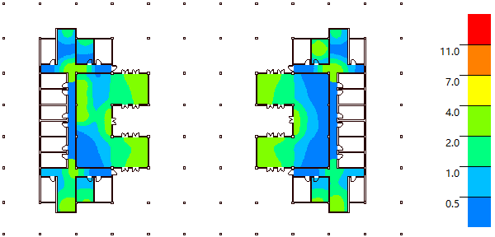
1层
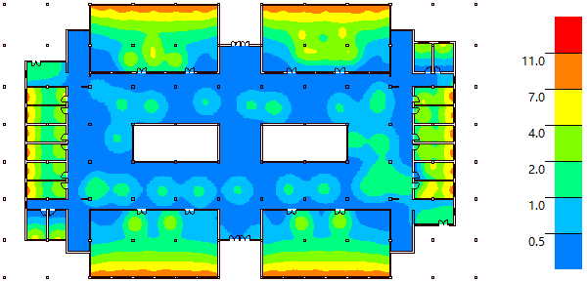
2层
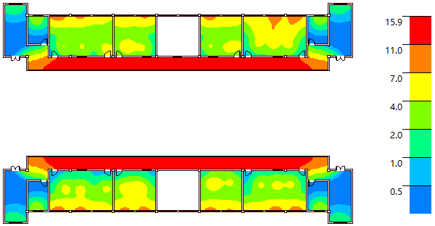
3层
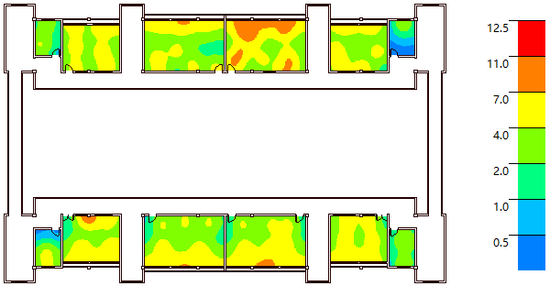
4层
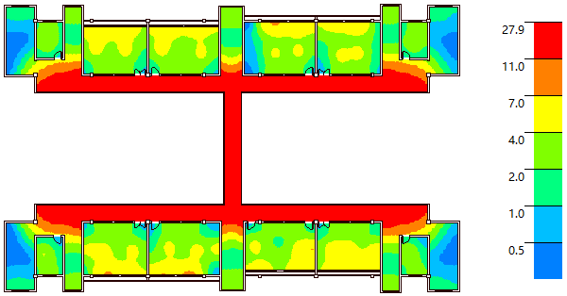
5层
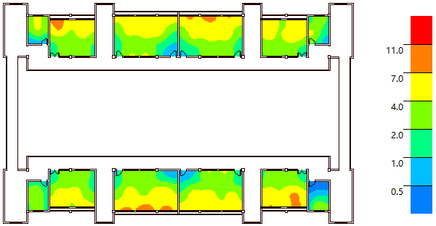
6层
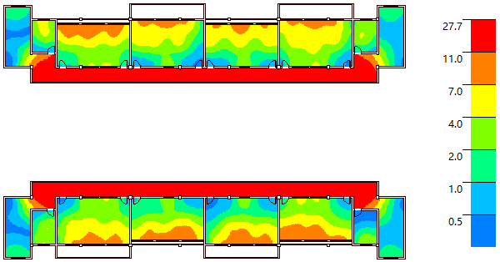
7层
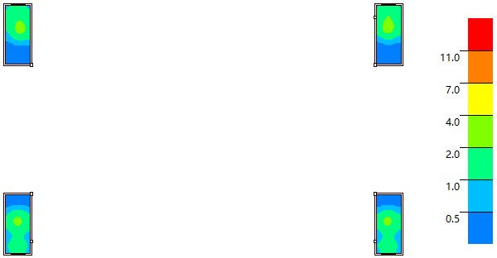
8层

结论
通过采光分析可知本项目中标准要求房间的采光效果，根据满足《建筑采光设计标准》GB 50033-2013要求的房间/户型情况汇总如下：
房间/面积 | 总数 | 满足要求数量 | 满足要求比例(%) | 不满足非强条的  房间/户型 | 不满足强条的  房间/户型
房间(个) | 98 | 92 | 93.88 | 1106 2003 8011 8012 8103 8104
采光面积(㎡) | 7451.62 | 5920.21 | 79.45 | －－ | －－

附：周边遮挡总平面图

